Bällebad zum Grand Finale 2017
Sonne, Strand und Meer zum Jahreswechsel in Panama City Beach

München, 1. Dezember 2017. Wenn es um den Start ins neue Jahr geht, sind der Kreativität keine Grenzen gesetzt: Während die einen zum mehrgängigen Menü oder zum Riesenfeuerwerk laden, werden in Panama City Beach im Norden Floridas die Bälle losgelassen: Zum New Year’s Eve Beach Ball Drop pilgern 10.000 Besucher in das beschauliche Städtchen, um eine große Strandparty zu feiern.

Alle Jahre wieder lädt Panama City Beach am 31. Dezember zum New Year’s Eve Beach Ball Drop – in diesem Jahr findet die fröhliche Sause bereits zum zehnten Mal statt. Dann werden aus Netzen, die sich über die direkt am Strand gelegene Einkaufsmeile Pier Park spannen, 10.000 aufblasbare Strandbälle in die Menge geworfen. Der große Wurf findet bereits um 20.00 Uhr statt, sodass auch kleine Besucher die Gelegenheit haben, beim heiteren Ballspiel dabeizusein. Konzerte und ein buntes Unterhaltungsprogramm verkürzen zudem die Wartezeit auf den Jahreswechsel, der dank Riesenfeuerwerk ein großes Spektakel ist. Außerdem läutet um 24.00 Uhr ein großer, von unzähligen LEDs beleuchteter Strandball das neue Jahr ein, indem er sich aus 25 Metern Höhe langsam nach unten senkt.

Immer im Blick haben Besucher dabei das glitzernde Meer, das nur einen Katzensprung vom Pier Park entfernt ist. Davor erstreckt sich ein 43 Kilometer langes Band aus weißem Sandstrand, der so fein ist, dass er bei jedem Schritt knirscht. Hier findet jeder seinen unberührten Lieblingsort. Besucher, die Aktivurlaub bevorzugen, können sich aufs Stand-up-Paddle-Board schwingen, die Tauchflossen anziehen oder die State Parks erkunden – bei Alligatorentouren, Wanderungen durch Pinienwälder oder Sumpffahrten kommen Groß und Klein der einzigartigen Natur Nordfloridas ganz nah.

Über Panama City Beach
Panama City Beach, das für europäische Urlauber noch unbekannte Florida an der Nordwestküste, besticht durch seine 43 Kilometer langen, weißen Strände am Golf von Mexiko. Ein Paradies für Familien, Paare, Abenteuerlustige und Strandhungrige gleichermaßen. Mit mehr als 320 Sonnentagen im Jahr, Meisterschaftsgolfplätzen, Spas, Sportevents und Gourmethotspots hält Panama City Beach für jeden Besucher den richtigen Urlaub bereit. Der internationale Flughafen Northwest Florida Beaches wird von Delta und Southwest Airlines regelmäßig angeflogen. Weitere Informationen unter www.visitpanamacitybeach.de und www.visitpanamacitybeach.com. Informationen zum St. Andrew’s State Park auch unter www.floridastateparks.org/park/St-Andrews, zum Geocaching unter www.geocaching.com/play/geotours/panama-city-beach.

Bildmaterial unter: https://tinyurl.com/yaq8utrt
© Bildrechte: Panama City Beach

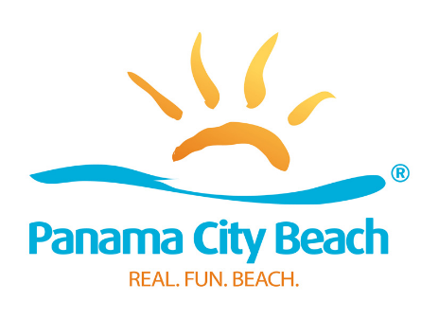
Pressekontakt:

Lieb Management & Beteiligungs GmbH
Julia Stubenböck
Bavariaring 38, 80336 München
Tel.: +49 89 45 21 86-17, Fax: -20
E-Mail: julias@lieb-management.de
Internet: www.lieb-management.de

